Bế giảng Lớp Trung cấp Lý luận Chính trị, hệ không tập trung

khóa 132, khóa 140 mở tại Trường chính trị

Ngày 15/4/2024, Trường Chính trị tỉnh tổ chức Lễ bế giảng 02 Lớp Trung cấp Lý luận Chính trị, hệ không tập trung khóa 132 và khóa 140 mở tại Trường Chính trị. Dự Lễ bế giảng có đồng chí Nguyễn Thanh Thuyên – Bí thư Đảng uỷ, Hiệu trưởng Trường Chính trị; đồng chí Đỗ Tất Thành - Đảng uỷ viên, Phó Hiệu trưởng Trường Chính trị và đồng chí Nguyễn Thị Lý – Phó Trưởng phòng Tổ chức cán bộ, Ban Tổ chức Tỉnh ủy.
Qua quá trình học tập và rèn luyện, các học viên đã được trang bị những kiến thức cơ bản về chủ nghĩa Mác - Lênin, tư tưởng Hồ Chí Minh; những vấn đề cơ bản về Đảng Cộng sản và lịch sử Đảng Cộng sản Việt Nam; hệ thống chính trị, Nhà nước, pháp luật và quản lý hành chính Nhà nước; đường lối, chính sách của Đảng, Nhà nước Việt Nam về các lĩnh vực của đời sống xã hội; kỹ năng lãnh đạo quản lý và nghiệp vụ công tác đảng, đoàn thể; tình hình nhiệm vụ của ngành, địa phương.
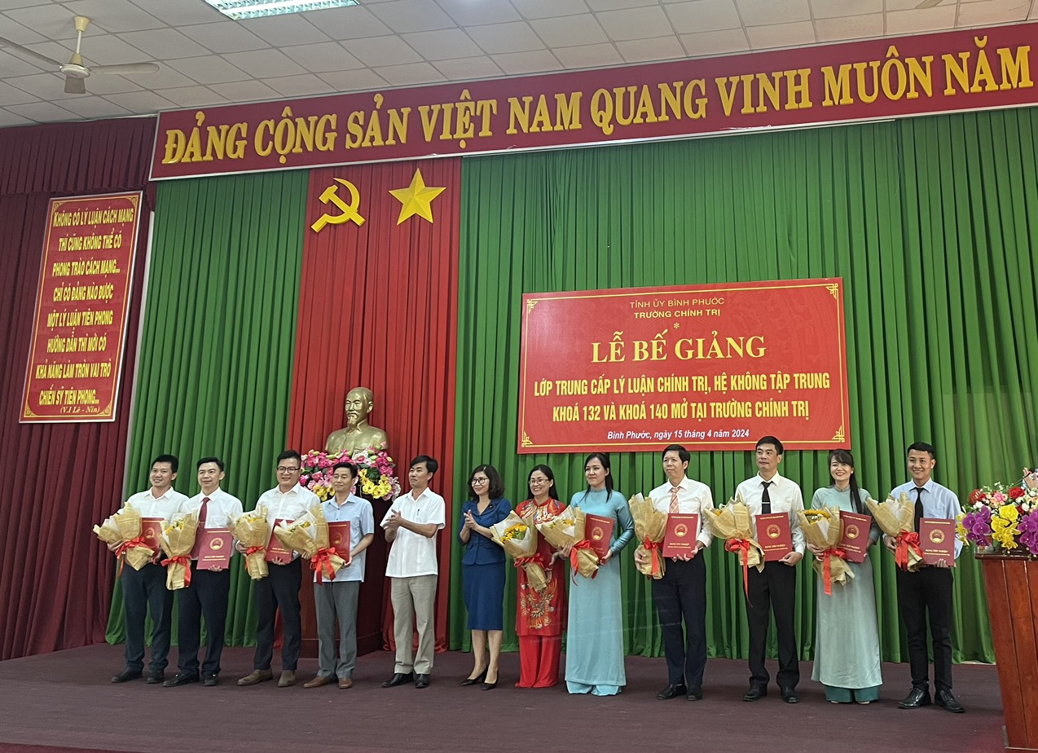
Đồng chí Nguyễn Thanh Thuyên - Hiệu trưởng Trường Chính trị và đồng chí Nguyễn Thị Lý – Phó Trưởng phòng Tổ chức cán bộ, Ban Tổ chức Tỉnh ủy trao bằng tốt nghiệp và hoa chúc mừng học viên
Phát biểu tại Lễ bế giảng, đồng chí Nguyễn Thanh Thuyên – Bí thư Đảng uỷ, Hiệu trưởng Trường Chính trị đã biểu dương và chúc mừng kết quả học tập của các học viên 02 lớp Trung cấp lý luận chính trị khóa 132, khóa 140. Đồng chí mong muốn trong thời gian tới, trên cơ sở những kiến thức cơ bản về lý luận chính trị được trang bị, các học viên cần chủ động, tích cực vận dụng linh hoạt, sáng tạo các kiến thức đã được học vào trong thực tiễn công tác để nâng cao hiệu quả việc thực hiện chức trách, nhiệm vụ được giao tại cơ quan và tại địa phương.
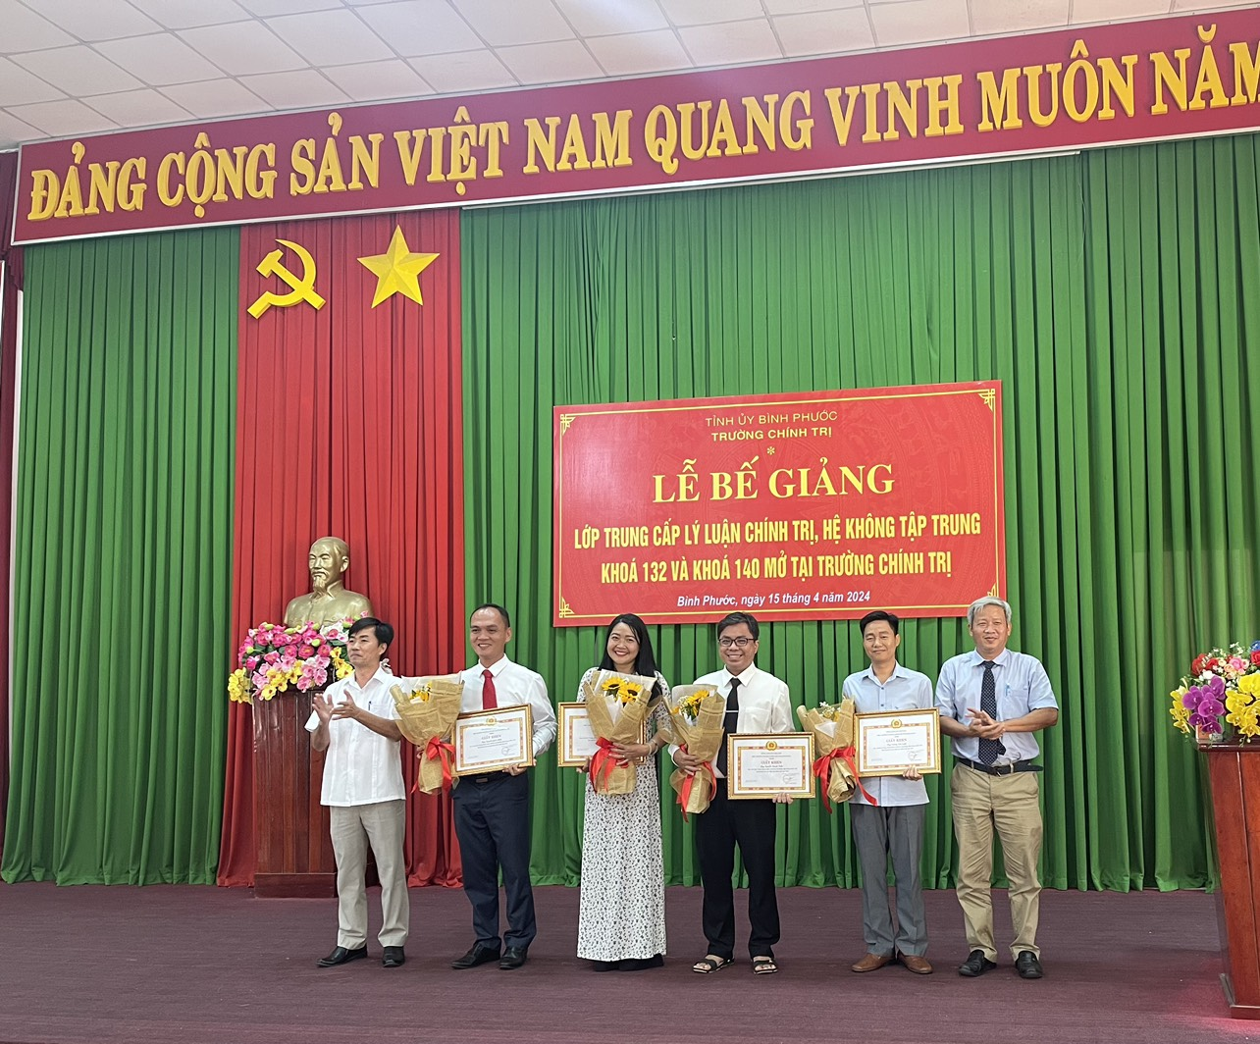
Đồng chí Nguyễn Thanh Thuyên - Hiệu trưởng Trường Chính trị và Đồng chí Đỗ Tất Thành - Phó Hiệu trưởng trao giấy khen cho học viên
Đồng chí khẳng định việc đào tạo chương trình trung cấp lý luận chính trị là việc làm hết sức có ý nghĩa và quan trọng nhằm xây dựng đội ngũ cán bộ, công chức, viên chức đạt chuẩn về trình độ lý luận chính trị gắn với việc đấu tranh bảo vệ nền tảng tư tưởng của Đảng trong giai đọan hiện nay. Học viên sẽ có những bước chuyển mới trong nhận thức, nâng cao được năng lực, tiếp tục rèn luyện, tu dưỡng đạo đức và đem trí tuệ, tài năng của mình cống hiến, phục vụ nhân dân.
Kết thúc khóa học, 54/54 học viên khóa 132 và 38/38 học viên khóa 140 đều đủ điều kiện cấp bằng tốt nghiệp; trong đó cả 02 lớp có 20 học viên xếp loại Giỏi, 68 học viên xếp loại Khá, 04 học viên xếp loại Trung bình . Đặc biệt, có 09 học viên đã vinh dự được khen thưởng về đạt thành tích cao trong học tập và rèn luyện.

